4 мая 1945 года
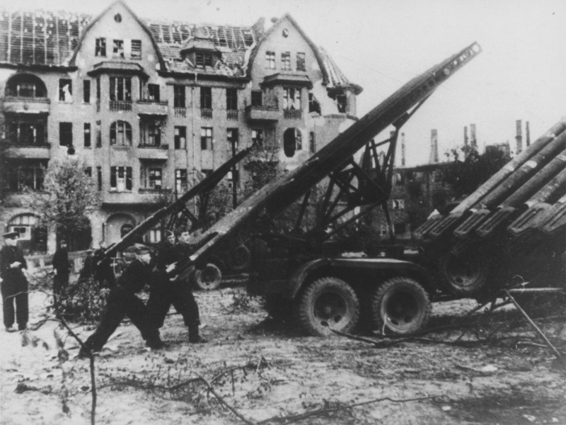
Войска 2-го БЕЛОРУССКОГО фронта, форсировав пролив ДИВЕНОВ севернее ШТЕТТИНА, овладели городом ВОЛЛИН и заняли населенные пункты ЛЮСНОВ, КЕР-ТЕНТИН, ЯРМБОВ, КОДРАМ, РЕБЕРГ, ГРОСС и КЛАЙН МОКРАТЦ, ЗОЛЬДЕМИН. Севернее города ВИТТЕНБЕРГЕ войска фронта, продолжая наступление, заняли города ШТЕРНБЕРГ, ЛЮБЦ, ПАРХИМ, ГРАБОВ и крупные населенные пункты ДАБЕЛЬ, ДЕ-МЕН, ГОЛЬДЕНБОВ, РАДУН, ШПОРНИТЦ, БЛИВЕНСТОРФ, ЦИРЦОВ, ЛЕНЦЕН.
За 3 мая войска фронта взяли в плен более 22.000 немецких солдат и офицеров и захватили на аэродромах 240 самолетов противника.
Войска 1-го БЕЛОРУССКОГО фронта, наступая южнее города БРАНДЕНБУРГ, с боями заняли города БЕЛЬЦИГ, ВИЗЕНБУРГ, НИМЕГК, КОСВИГ и крупные населенные пункты ГЕТТИН, КРАНЕ, ГОЛЬЦОВ, ГРЕБЕН, ГЕРЦКЕ, РЕЕТЦ. В боях за 3 мая войска фронта взяли в плен 23.700 немецких солдат и офицеров и захватили на аэродромах 57 самолетов противника. По дополнительным данным, в БЕРЛИНЕ взяты в плен полицей-президент города Берлина генерал-лейтенант полиции ГЕРУМ, начальник берлинской полиции генерал-майор полиции ХАЙНБУРГ, начальник охраны имперской канцелярии бригаде фюрер СС МОНКЕ, начальник санслужбы берлинского гарнизона генерал-майор медицинской службы ШРЕЙБЕР, руководитель Красного Креста города БЕРЛИН и провинции Бранденбург генерал-лейтенант медицинской службы БРЕКЕНФЕЛЬД, командир 18 мотодивизии генерал-майор РАУХ.
Войска 4-го УКРАИНСКОГО фронта, продолжая наступление в полосе Западных Карпат, с боями заняли город ВИГШТАДТЛЬ (ВИТКОВ) и крупные населенные пункты ПУСТЕЙОВ, МОШНОВ, БРУШПЕРК, ДОМАСЛАВИЦЕ, ОСТРАВИЦЕ, ГОРНАЯ БЕЧВА, ВЕЛИКИЕ КАРЛОВИЦЕ, ГОВЕЗИ. В боях за 3 мая войска фронта взяли в плен болев 1.000 немецких солдат и офицеров.
Войсками 2-го УКРАИНСКОГО фронта восточнее города БРНО с боями заняты крупные населенные пункты ЛУЖНА, ПОЗДЕХОВ, ЯСЕННА, ВИЗОВИЦЕ, СЛУШОВИЦЕ, ЛУЖКОВИЦЕ, КВАСИЦЕ, ТЕШНОВИЦЕ, ВАЖАНЫ, ЗЛОБИЦЕ, КРЖЕНОВИЦЕ.
На других участках фронта существенных изменений не произошло.
За 3 мая на всех фронтах подбито и уничтожено 50 немецких танков и самоходных орудий.

Войска 2-го Белорусского фронта продолжали наступление. Севернее города Штеттин советские части переправились через пролив Дивенов и захватили плацдарм на острове Воллин. Немцы, стремясь отбросить нашли подразделения, предприняли одиннадцать контратак. Советские бойцы отразили вражеские контратаки и после упорных боев овладели железнодорожной станцией и городом Воллин. Севернее города Виттенберге гитлеровцы, отступая под ударами наших войск, взрывают мосты и устраивают завалы на дорогах. Преодолевая на своем пути всевозможные препятствия, советские пехотинцы стремительно продвигаются вперед, громя колонны войск и гарнизоны опорных пунктов противника. Значительные группы немцев складывают оружие и сдаются в плен. На железнодорожных перегонах и станциях захвачено 110 паровозов и 4 тысячи железнодорожных вагонов.

Южнее города Бранденбург войска 1-го Белорусского фронта вели наступательные бои. Советские части преодолели лесной массив и, продвинувшись на 20 километров по болотистой, изрезанной речками местности, овладели городом Бельциг — узлом железных и шоссейных дорог. Группы пехоты и танков противника пытались оказать сопротивление, но были рассеяны. Продолжая наступление, советские части выбили гитлеровцев из города Визенбург. В этом районе захвачены склады с военным имуществом немцев. На одном участке наши подвижные группы настигли вражескую колонну и в непродолжительном бою разгромили ее. На дороге осталось свыше 600 трупов немецких солдат и офицеров. Остальные гитлеровцы сложили оружие и сдались в плен.

Войска 4-го Украинского фронта продолжали наступление. Противник, закрепившись в горах, оказывает упорное сопротивление. Советские части обходят вражеские узлы сопротивления и громят их ударами с тыла и флангов. Прорвав промежуточный рубеж обороны немцев, наши войска в результате стремительной атаки, овладели городом Вигштадтль (Витков). Советские гвардейские части с боями продвинулись вперед на 15 километров и выбили немцев из селения Горная Бечва, превращенного ими в укрепленный опорный пункт. В одном районе наши подразделения, совершив обходный маневр, отрезали пути отхода немецкой части, отступавшей по узкой горной долине. Попытки гитлеровцев прорваться на запад успеха не имели. Советские бойцы разгромили немцев и захватили 8 танков, 19 орудий, 50 пулеметов и большой обоз с различными грузами.

Восточнее города Брно наши войска с боями заняли несколько населенных пунктов. Гитлеровцы оказывают сильное огневое сопротивление и часто переходят в контратаки. Наши войска, наступающие по обеим сторонам реки Моравы, совершили обходный маневр, овладели селением Крженовице и прижали противника к реке. В результате боя большая часть гитлеровцев, в том числе моторизованный полк СС, уничтожена. На месте боя осталось много вражеских трупов. Сожжено и подбито 16 танков и самоходных орудий противника.

